10.04.2020р.
ГР.О-4 предмет «Основи зеленого будівництва»
Професійна кваліфікація: озеленювач 3-го розряду

Урок № 107 : Загальна характеристика багаторічників.
Запишіть конспект:
Багаторічники для дачі, квітучі все літо, послужать яскравим акцентом в будь квіткової композиції. Познайомимося з найбільш популярними.
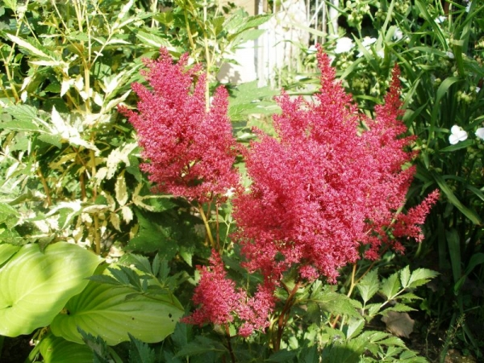
Астильба – цвіте тривалий час. Період цвітіння залежить від виду. Астильба китайська цвіте з червня по серпень.
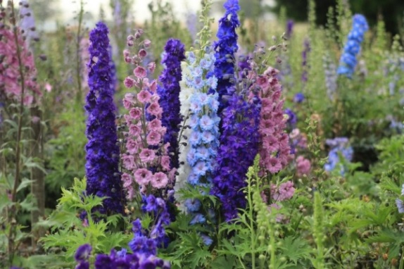
Дельфініум – цвітіння починається в червні і триває близько місяця. Повторне цвітіння починається в серпні, якщо видалити квітконоси до дозрівання насіння. Деякі сорти цвітуть з липня по вересень. Завжди можна вибрати сорти, що зацвітають в різний час і створити клумбу, декоративну все літо.
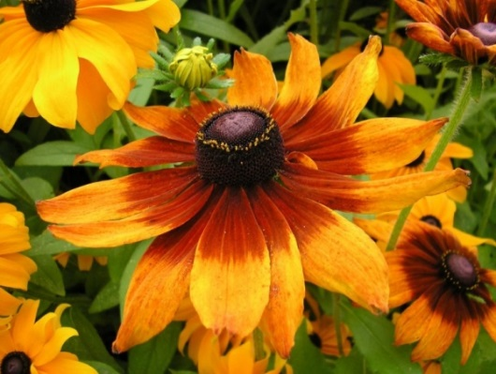
Рудбекія – зацвітає в червні. На сонці квіти більш яскраві та щільні. Декоративна весь літній період.
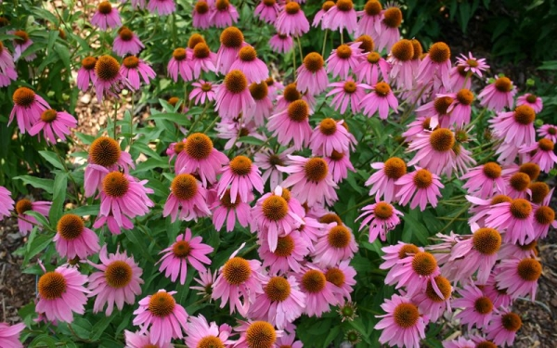
Ехінацея – декоративна і лікарська рослина. Цвіте з червня до середини жовтня, якщо тепла осінь цьому сприяє.
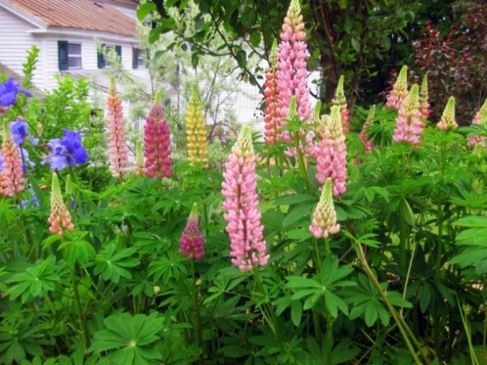
Люпин. Цвітіння триває весь літній період. Для цього потрібно видаляти сухі суцвіття до дозрівання насіння.
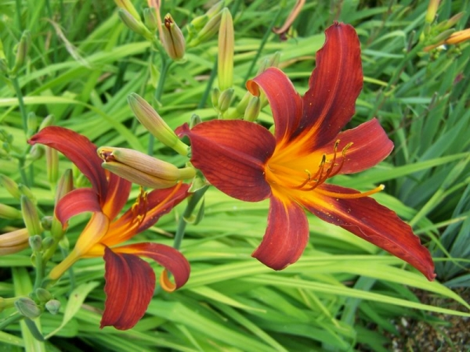
Лілейник – квітковий бутон у нього розпускається зранку і до вечора вже в’яне. Поруч зацвітає наступний квітка. Щоб цвітіння не припинялося, обов’язково потрібно обрізати всохлі квіти.
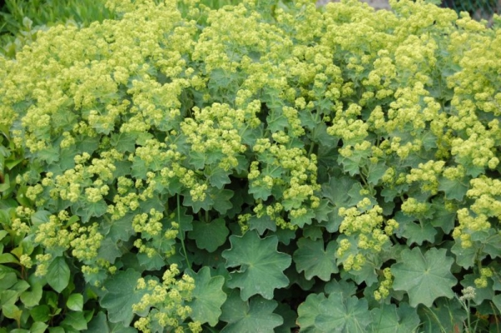
Манжетка м’яка – цвіте мереживними квітами, які утворюють суцвіття, схожі на ажурне хмара.
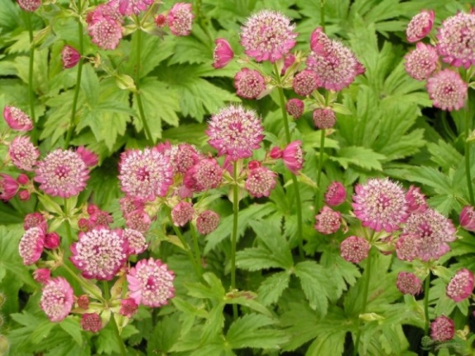
Астранція. У народі називають Звездовка. Утворює квіточки, схожі на зірочки. Вони зацвітають одночасно і утворюють суцільний квітковий килим. Цвітіння триває всі літні місяці.
Література:
- Бунін В.А. « Квітникарство( практикум)»- Львів.»Вища школа» 2007
- Жоголева В.Г. «Квіти». К. «Урожай» 2012

